**Newsletter – Blühpatenschaft**

Ausgabe 1, 23.05.2021

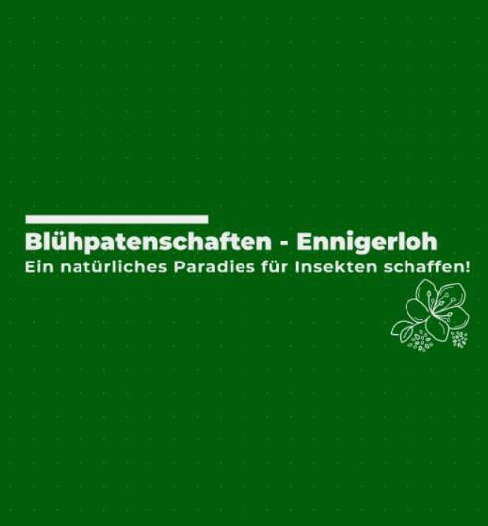*In unserem aktuellen Newsletter wollen wir Sie über die Aussaat, die Blühmischung*

*und den aktuellen Stand der Blühflächen informieren.*

Am 23.04. war es endlich soweit und wir konnten die Blühmischungen aussäen. Das Wetter spielte mit und es wurden wärmere Temperaturen gemeldet, sodass gute Aussaatbedingungen herrschten. Um eine möglichst vielseitige Mischung zu schaffen, haben wir 2 verschiedene Mischungen gekauft und diese anschließend noch miteinander vermengt. Dabei entstand folgende Mischung:

*Buchweizen 16,5%, Weißer Senf 13%, Sonnenblumen 11,5%, Alexandrinerklee 10,5%, Leindotter 10%, Inkarnatklee 7,5%, Ölrettich 6,5%, Phacelia 5,5%, Perserklee 5%, Bokharaklee 4%, Sommerwicken 3%, Serradella 3%, Roter Klee 1%, Koriander 1%, Weißklee 1%, Ringelblume 0,5%, Dill 0,5%*

Die gekauften Mischungen sind unten nochmal einzeln als Bild angefügt. Wir haben insgesamt 15kg dieser Mischung pro Hektar ausgesät.

Damit Sie Ihre Patenschaften auch schnell und einfach finden können, haben wir Infotafeln an den Flächen aufgestellt, auf denen das Projekt erläutert wird und auf denen die Namen derer veröffentlicht sind, die sich damit einverstanden erklärt haben. Bilder dazu gibt es ebenfalls unten.

4 Wochen nach der Aussaat sind außerdem schon die ersten Fortschritte, was den Entwicklungsstand der Blühflächen angeht, zu verzeichnen. Viele Pflanzen sind schon aufgegangen und lassen schon erahnen, was entstehen wird. Nun bleibt nur zu hoffen, dass es genug Niederschläge und Sonnenschein gibt, damit sich diese positive Entwicklung fortsetzen kann.

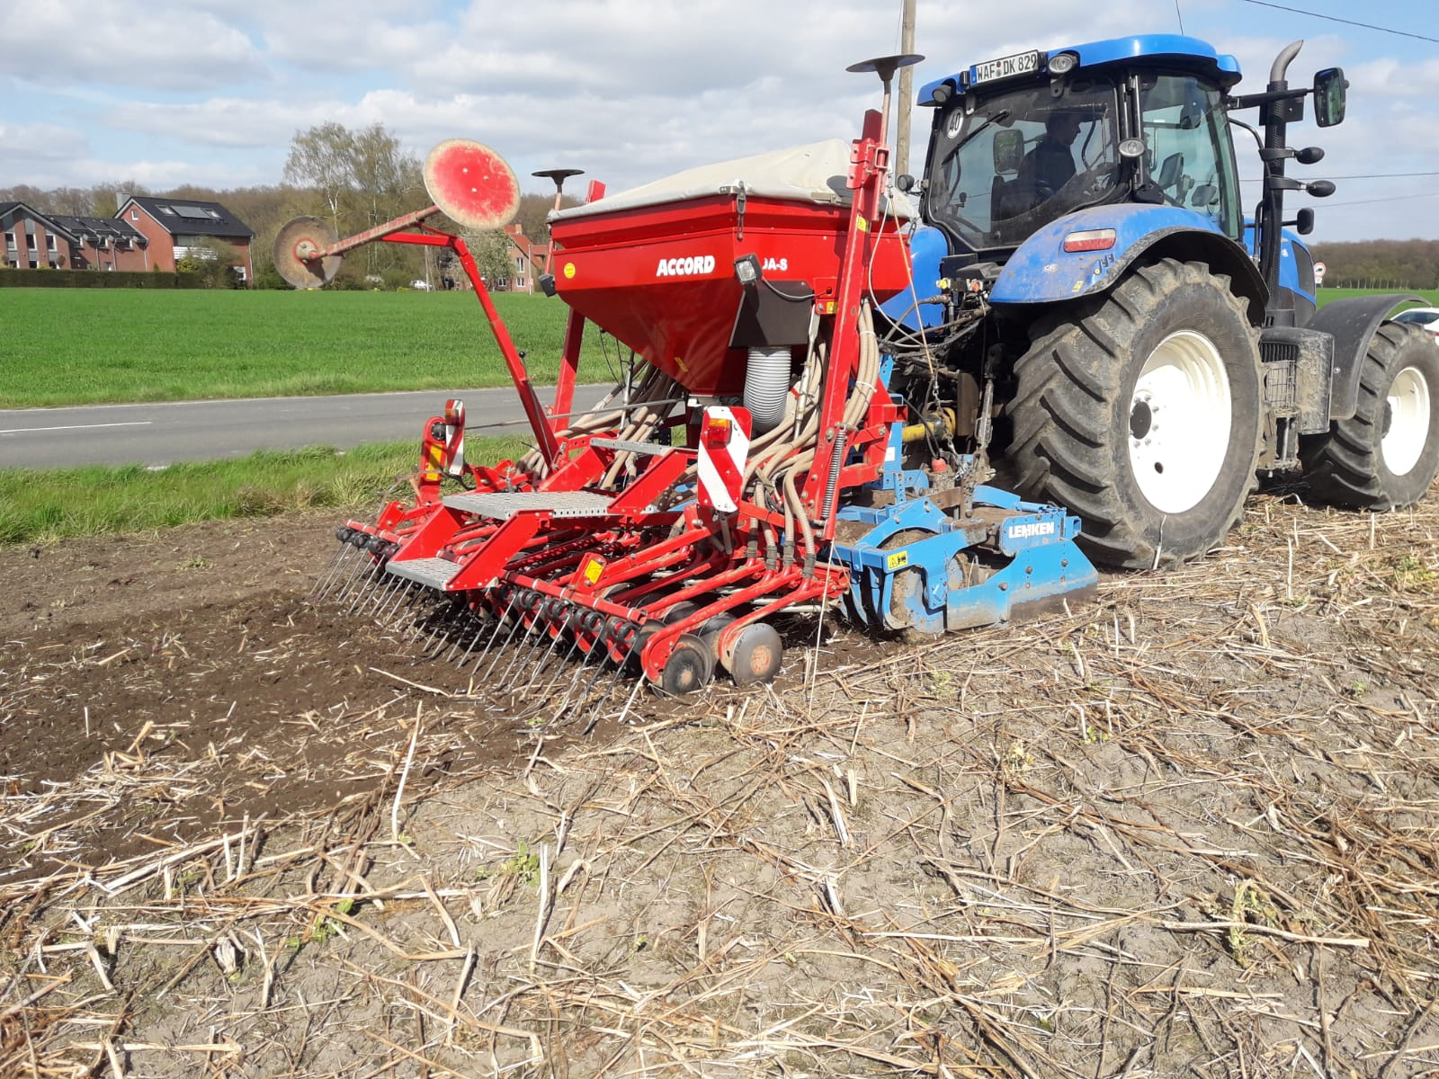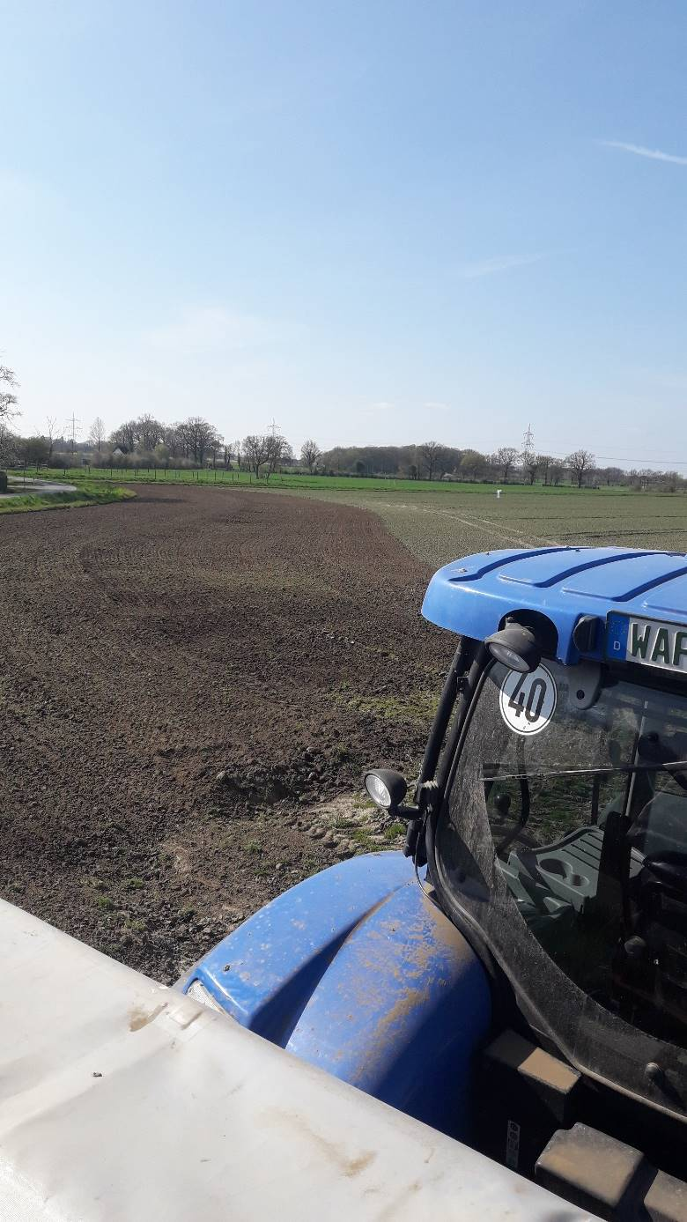**Aussaat**

**Einzelmischungen**

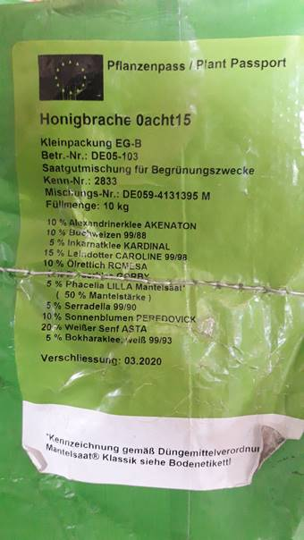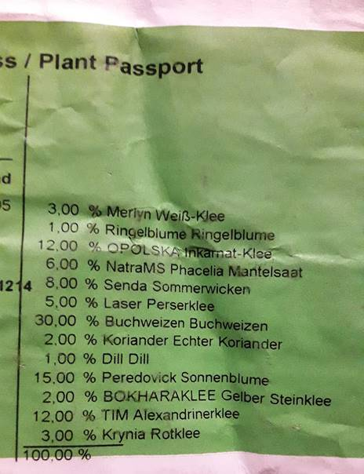

20kg               10kg

**Infotafeln**

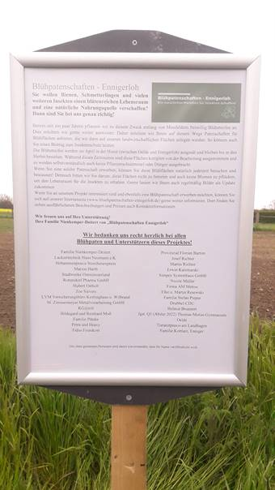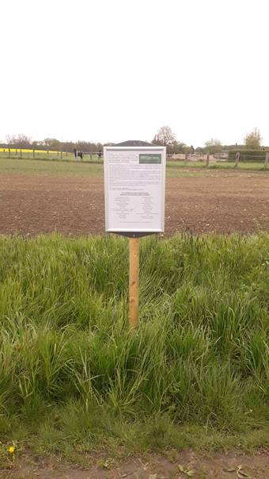

**Erste Impressionen**

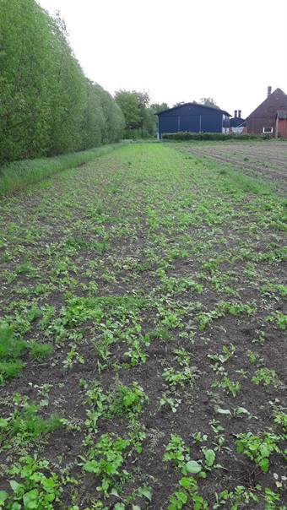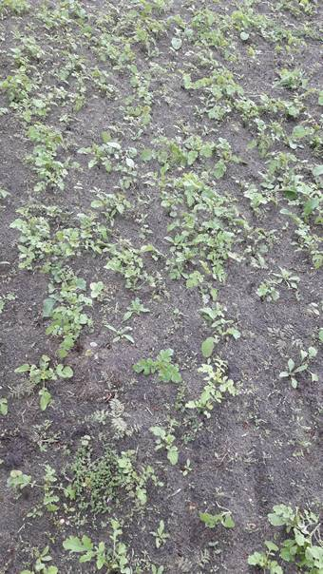

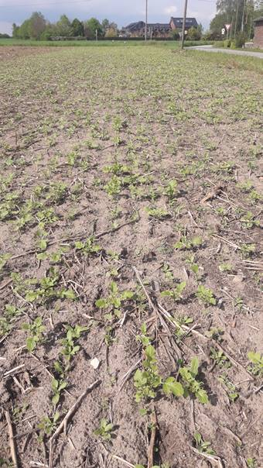

©Blühpatenschaften-Ennigerloh